# VOIP实验IVR使用方法

## 准备工作

在呼叫IVR之前需要编译连接好你自己的SIP客户端，下面的操作以PJSIP为例介绍。

首先启动客户端pjsua-i386-Win32-vc8-Release.exe，直接在文件夹中双击即可启动程序。

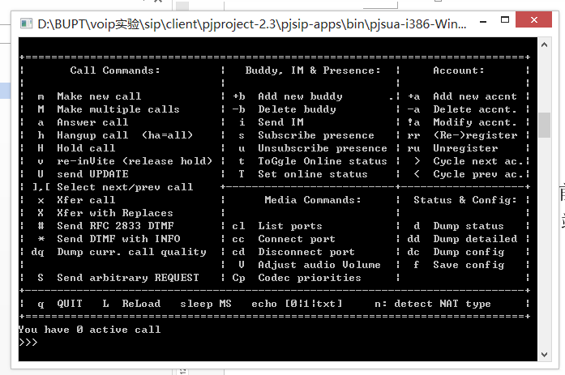

## 呼叫IVR

按照提示输入开始呼叫IVR，输入m开始呼叫，然后输入IVR的SIP地址sip:12345@10.105.242.58（注意，这里的IP地址要根据实际的IP地址作相应的修改）。

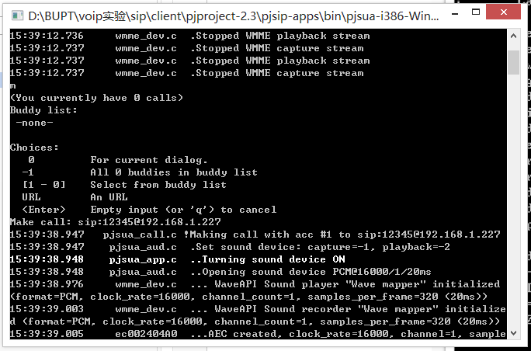

## 注册组号

首先根据语音提示进行1注册，要在嘀声后把本组同学的学号依次输入，学号之间用*号分开，最后用#结束。例如本组有三个同学，学号分别是12345、67890、23456，则需依次如输入12345*67890*23456#。输入完成后IVR会提示你的组号（组号是IVR自动生成的）然后IVR会提示嘀声后输入本组的密码。请牢记组号和密码，后续的操作和实验报告都会需要。

在PJSIP中发送DTMF的命令是*，上例中的操作如下。

选择注册，输入1：

* *（这是输入DTMF的命令，下同）*

1

根据提示输入学号：

*

12345*67890*23456#

根据提示输入密码：

*

1234#

最后IVR会提示注册成功。然后挂机。

## 登录

重新拨通IVR后根据语音提示选择2登录，IVR会提示在嘀声后输入“组号”，请输入注册是获得的组号，然后IVR会提示嘀声后输入“密码”。完成登录后可以进行1录音及回放、2回放录音、3查询本组同学的学号三项操作。

## 录音和回放录音

登录后选择1录音及回放，嘀声提示后开始录音，录音用#结束，IVR会自动回放你的录音，如果想重听，可以在登陆后选择2重听。

## 查询本组同学的学号

登陆后选择3查询本组同学的学号可以查询在本组注册的同学的学号。

## 注意事项

* 语音导航的选择可以不等提示音播完即可输入。
* 组号、密码和录音必须等听到嘀声提示后才能输入。
* 如果一个同学的学号多次在不同的组注册，只会保留在最后一个注册的组里，前面注册学号会被从哪个组里删除。
* 如果注册学号时出现错误，可以重新注册，注册的学号会保存在新的组里。
* 如果在IVR的语音流程里操作时间过长，IVR会超时挂断电话。这不是错误，重新呼叫即可。